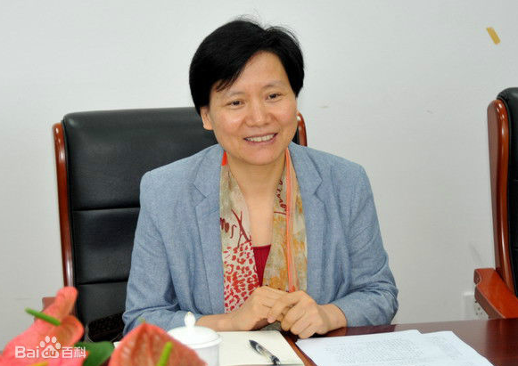

虞丽娟，女，汉族，1963年10月生，博士，教授，博士生导师。   中国共产党员。国际体育计算机学会理事、上海市创造学学会副会长。同济大学兼职教授、博士生导师，上海市第十三届人大代表，中共上海市九届市委党代会代表。上海市教卫工作党委书记。

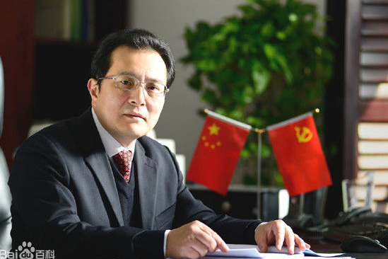

# 沈炜，男，硕士，教授。1965年2月生于上海。1985年5月加入中国共产党，1987年毕业于[上海交通大学](http://baike.baidu.com/view/2784.htm)社会科学与工程系，获得学士学位。2000年9月毕业于[华东理工大学](http://baike.baidu.com/view/26224.htm)社会学所，获得硕士学位。自1987年在华东理工大学参加工作，先后担任学生[政治辅导员](http://baike.baidu.com/view/3784046.htm)、团总支书记、学院党总支副书记、学工部部长等职，曾任华东理工大学党委副书记，兼任华东理工大学马克思主义学院院长。2013年12月至2015年8月任[上海理工大学](http://baike.baidu.com/view/17817.htm)党委书记。现任上海市教育卫生工作党委副书记（正局长级）[1]  。

**苏明，**男，1958年9月出生，汉族，1977年10月参加工作，1985年6月加入中国共产党，1982年7月毕业于[上海交通大学](http://baike.baidu.com/view/2784.htm)涡轮机专业，1987年9月获工学博士学位，教授职称，博士生导师。曾任[上海交通大学](http://baike.baidu.com/view/2784.htm)动力与能源工程学院副院长、动力与能源工程学院党总支书记、动力与能源工程学院院长、上海交通大学科技处处长、上海交通大学校长助理上海交通大学党委副书记，党委常务副书记。现任中共上海市教育卫生工作委员会副书记、上海市教育委员会主任。（58岁）

**高德毅**，男，1958年2月出生，浙江绍兴人。研究生毕业，硕士、教授。1976年参加工作，现任中共上海市教育卫生工作委员会副书记、上海市教育委员会副主任。（58岁）

**丁晓东**，男，汉族，1963年3月生，安徽芜湖人，中共党员，教授、博士生导师，上海市产学教育学会副会长；“实验研究与探索”杂志编委会副主任。2014年11月任上海市教育委员会副主任

**金东寒** 男 1961.1.11 上海大学校长 工程院院士 中央候补委员

**张杰** 男 1958.1 上海交通大学校长 科学院院士

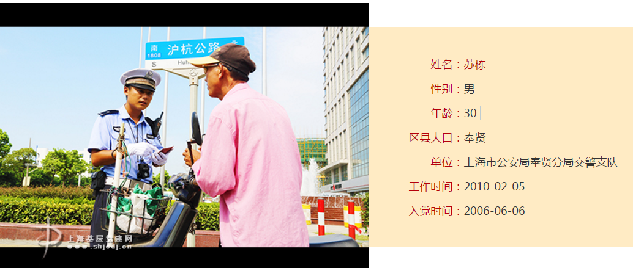

2012年8月8日，台风“海葵”进入上海，上海各级公安交管部门拉响了抗击强台风的警报，全面加强对地面道路、隧道的交通疏导及事故处置工作，而这一天对于苏栋来说又是毕生难忘的日子。这天一早，苏栋的妻子出现临盆征兆，在她人生中最需要丈夫陪伴的那一刻，苏栋却一大早就赶往了抗战“海葵”台风的第一线。而他即将分娩的妻子却只能在母亲的陪伴下走到狂风暴雨的街道上拦车赶往医院。到了医院，医生告诉苏栋的妻子，胎儿胎心过快，需要立即转入产房待产，此时此刻，她内心是多么的希望丈夫能够在身边陪伴着。在进入产房前，她一遍又一遍拨打苏栋的手机，但始终处于无人接听的状态，她知道此刻他的丈夫一定是在维护广大人民群众生命和财产的安全，因此她没有埋怨，更多的是一份理解。同时，她又内心矛盾的恳求医生说：“能不能等我老公来了再进产房？”而医生的回答是：“现在都什么时候了？你老公到底还来不来，再不进产房胎儿就要有危险了。”最终，万般无奈下，苏栋的妻子只能含着眼泪孤零零的被推进产房。对于苏栋而言，一边是病房临产的妻子，一边是一个接一个的警情，他毅然选择了后者，因为他更清楚，台风紧逼，保卫大家就是保卫自己的小家，在人民群众最需要的时候，共产党员更应该坚守在风雨中。人民群众的安危，是奋斗在一线抗灾民警心中的精神支柱，灾难可以将人打倒，但更可以激发我们无穷的斗志。在百年一遇的强台风前，苏栋同志不畏艰险，忠于职守，克服困难，连续作战。他将自己忠诚和奉献的故事，不仅作为一份特殊而有意义的礼物送给了即将出生的孩子，更是点燃了他内心“共产党员为民服务”的星星之火。

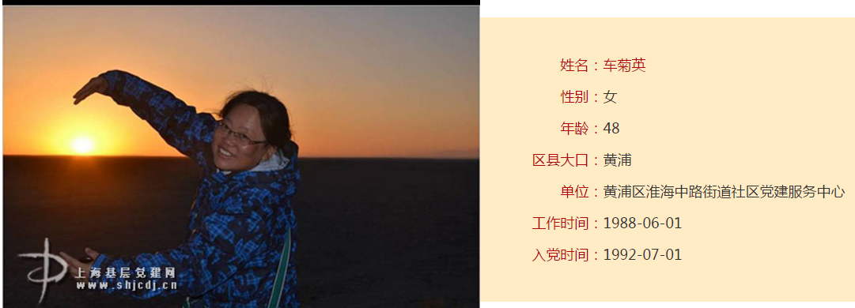

车菊英同志是淮海街道社区党建中心常务副主任（原党员服务中心主任，主持工作）。2005年，她从一位国企培训经理转身成为一名优秀的专职党务工作者。十年时间，她完成了从普通党员到专职党务工作者的蜕变，她的团队更是完美诠释了党群工作队伍的向心之力和奉献之情。作为淮海“两新”党组织建设的带头人和党员口中的“人气家”，她被公众热情的称呼为“车车”。在她的带领下，原淮海街道党员服务中心这支明星团队曾荣获全国三八红旗集体称号。她本人也在世博期间获得上海市“服务世博，奉献世博”优秀个人以及上海市党员服务中心先进个人的荣誉称号。她凭借“细心、热心、贴心、爱心、耐心”的“五心”服务理念，使辖区“两新”党组织和党员感受到党的关怀、集体的关照和如家般的关爱。